***MANUAL SEMÁFORO***

En la elaboración de este manual lleva la finalidad de realizar 4 semáforos y 4 cuatro peatones lo cual para ello se necesitó lo siguiente:

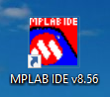Realizar el código para el funcionamiento de los semáforos los cuales se hizo en MPLAB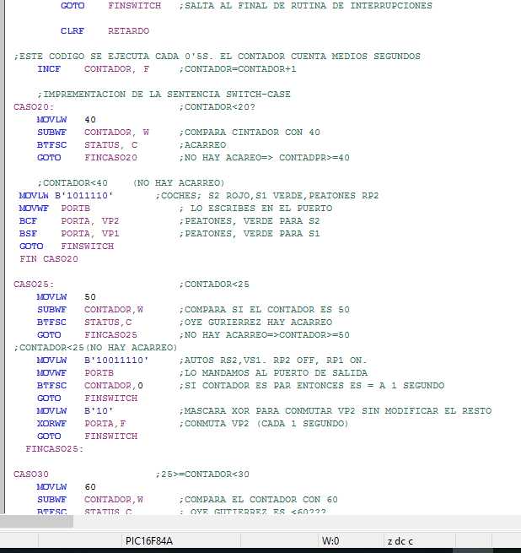.

Después de esto se realizó la simulación de los semáforos en PROTEUS



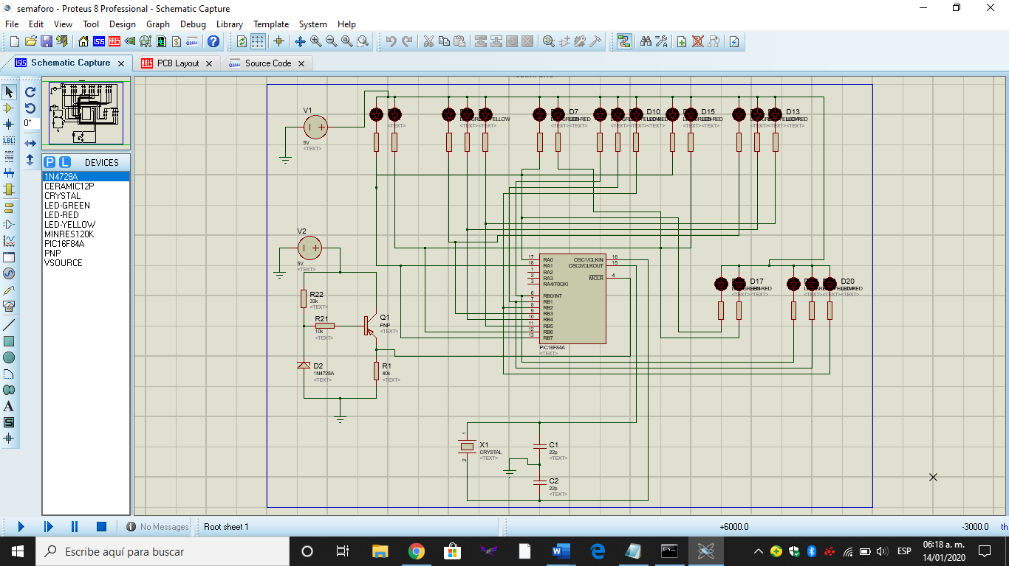

Luego de eso se debe tener los materiales necesarios a la mano para poder comenzar con la realización del proyecto.

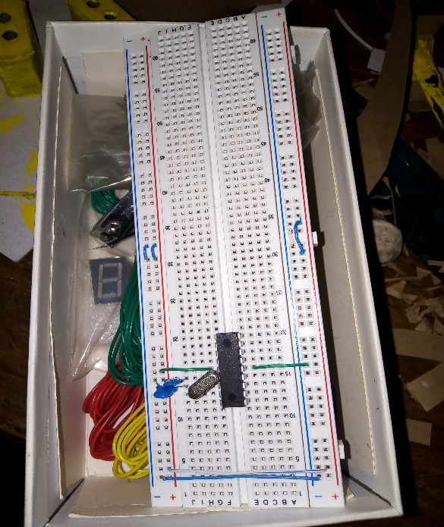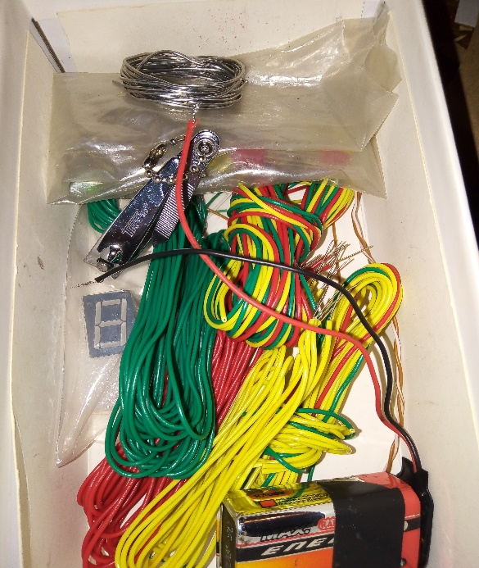

Se comienza con la elaboración de la base, donde se colocarán los semáforos.

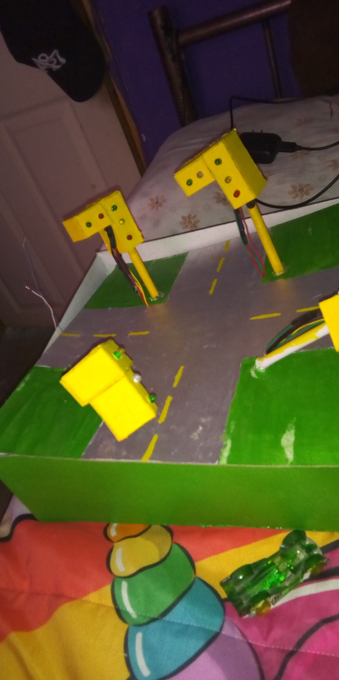

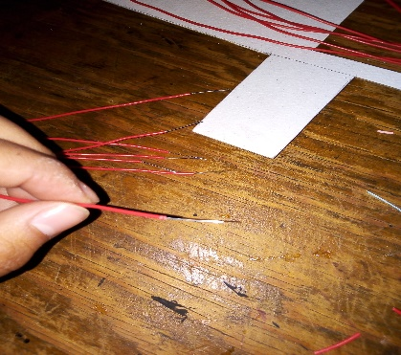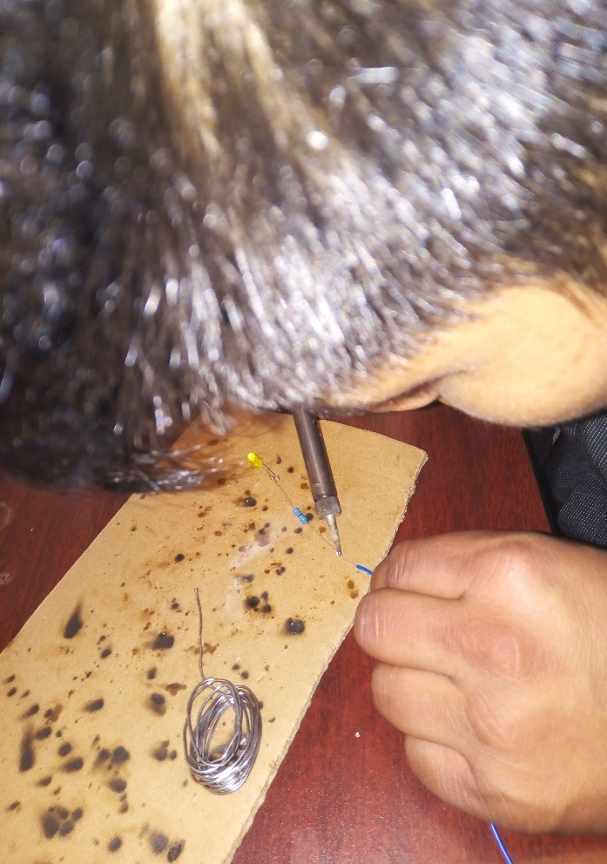Después se comienza a cortar el cable, las resistencias y a soldar los leds.

Una vez terminado de soldar todos los leds se coloca un poca de sinta en la parte donde fue soldada pata q al momento de colocar los cables juntos no rosen y puedan funcionar correctamente.

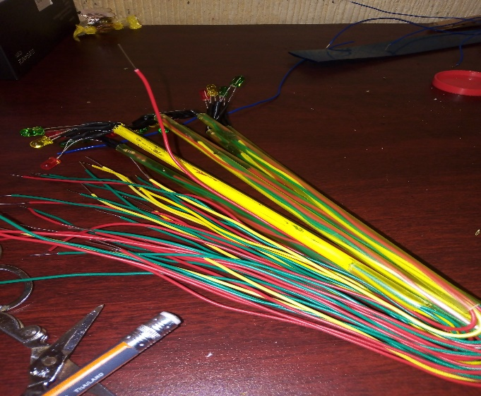

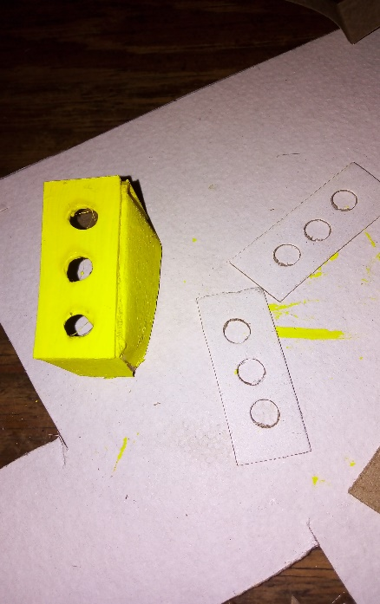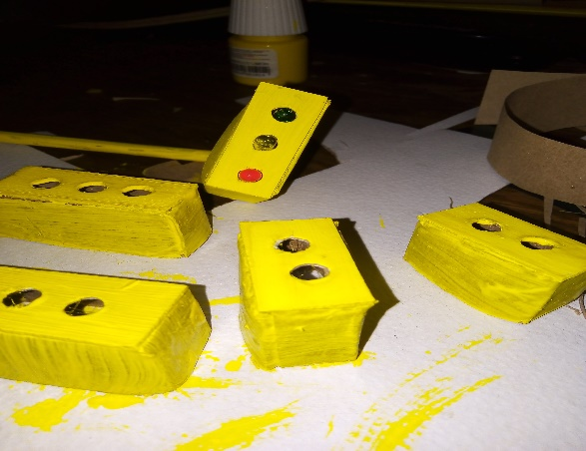Después se realizó la base de donde se pondrán los leds.

Una vez teniendo eso se colocaron los leds dentro se lugar para que posteriormente se pueda realizar lo siguiente.

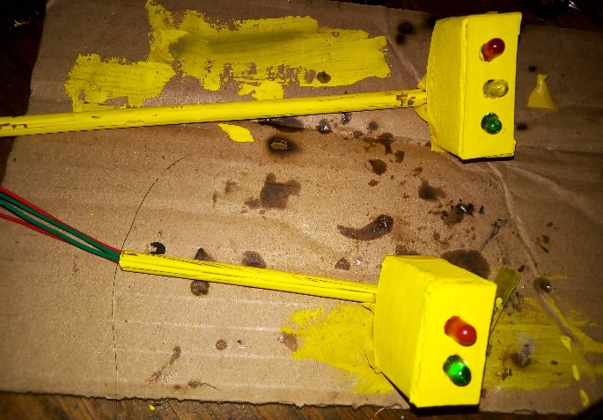

Posteriormente se colocó el PIC y los accesorios principales antes de hacer las conexiones de los leds ya que también se hicieron los puenteos del PIC a las zonas positivas y negativas de la protoboard.

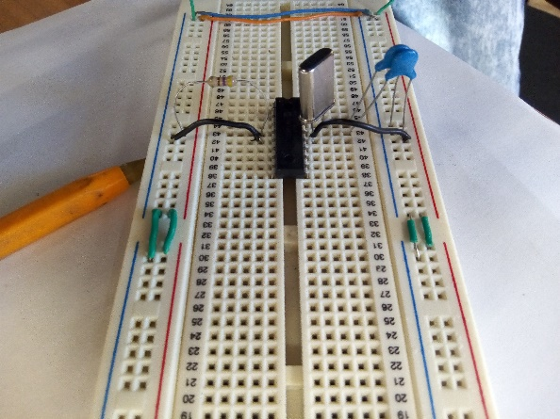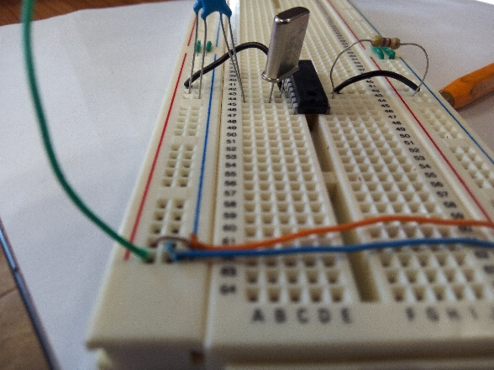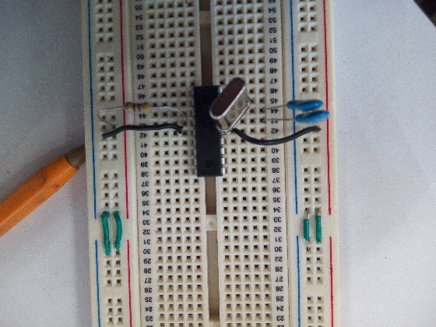

Se agregó el cristal oscilador y los dos capacitores cerámicos para después continuar con el cableado de los semáforos.

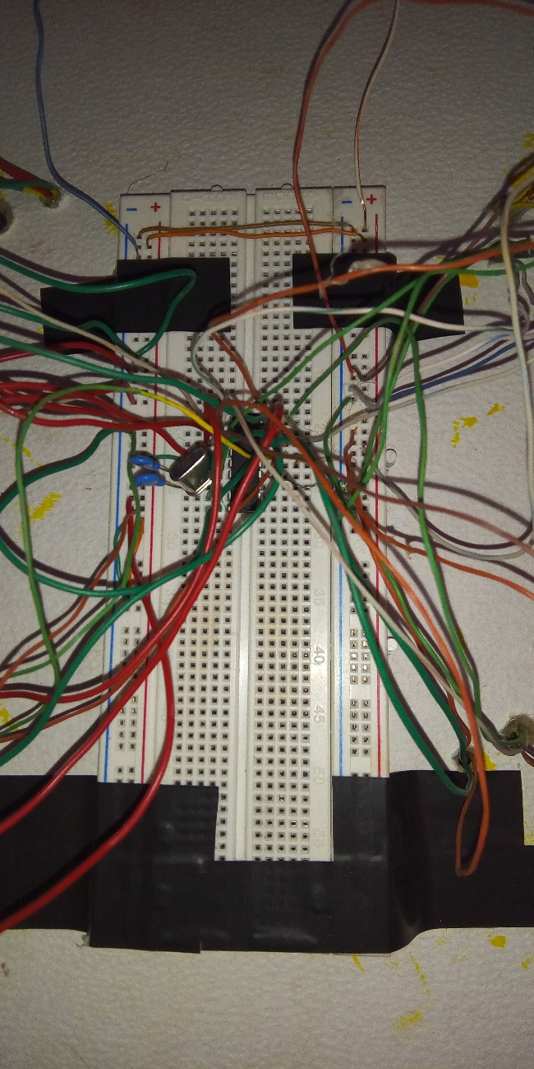

Una vez terminado de colocar el cableado coloco tabla de forma que se acomode bien debajo de la base de la maqueta.

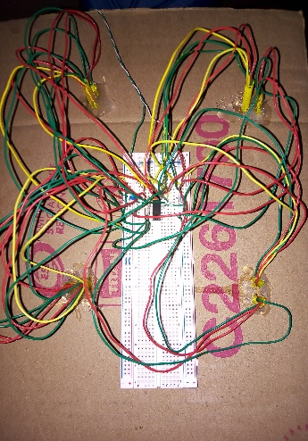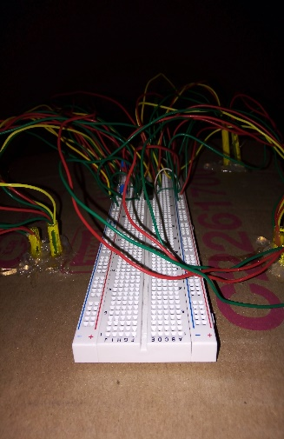

Al final se colocan los adornos deseados.

